РОССИЙСКАЯ ФЕДЕРАЦИЯ
Владимирская область
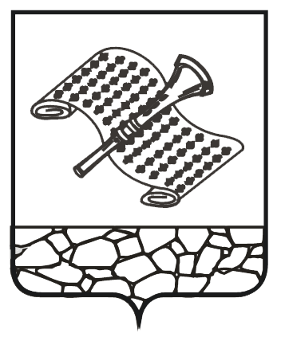

Р А С П О Р Я Ж Е Н И Е
Администрации Камешковского района

от 03.04.2019 № 199-р

Об утверждении состава комиссии
по соблюдению требований к служебному
поведению муниципальных служащих
администрации Камешковского района
и урегулированию конфликта интересов

В соответствии с решением Совета народных депутатов Камешковского района от 26.10.2010 № 669 «О комиссиях по соблюдению требований к служебному поведению муниципальных служащих органов местного самоуправления Камешковского района и урегулированию конфликта интересов» (в редакции от 29.10.2018 № 459):
1. Утвердить состав комиссии по соблюдению требований к служебному поведению муниципальных служащих администрации Камешковского района и урегулированию конфликта интересов согласно приложению.
2. Признать утратившим силу распоряжение администрации Камешковского района от 01.11.2018 № 722-р «Об утверждении состава комиссии по соблюдению требований к служебному поведению муниципальных служащих администрации Камешковского района и урегулированию конфликта интересов».

Глава администрации района А.З.Курганский

Приложение
к распоряжению администрации района
от 03.04.2019 № 199-р

СОСТАВ
комиссии по соблюдению требований к служебному поведению муниципальных служащих администрации Камешковского района и урегулированию конфликта интересов

Травин - заместитель главы администрации
Игорь Алексеевич района по экономике и вопросам
архитектуры и градостроительства,
председатель комиссии

Наумова - начальник управления делами
Наталья Дмитриевна администрации района, заместитель
председателя комиссии

Еремеева - консультант по правовой и кадровой
Алена Алексеевна работе управления делами
администрации района, секретарь
комиссии

Члены комиссии:

Воробьева - заведующий юридическим отделом
Елена Владимировна администрации района

Голова - начальник финансового управления
Надежда Васильевна

Кукушкина - председатель профсоюзного комитета
Ольга Владимировна первичной профсоюзной организации
органов местного самоуправления
муниципального образования
Камешковский район (по
согласованию)

Карцев
Борис Владимирович - доцент кафедры государственного и
муниципального управления, кандидат
экономических наук (по согласованию)

